**Maria Camila García Salazar – T00069283**

**Plataforma Universitaria de Servicios y Préstamos (PUSP)**

Imagina un campus vibrante donde la vida estudiantil es ágil y sostenible. En este escenario, la Plataforma Universitaria de Servicios y Préstamos (PUSP) se erige como un ecosistema digital que transforma la experiencia universitaria. Los estudiantes, con unos pocos clics en sus dispositivos, tienen el poder de alquilar computadoras de alta tecnología para proyectos de último minuto, reservar bicicletas para un paseo alrededor del campus o incluso pagar su comida y materiales de papelería sin tener que manejar efectivo o tarjetas físicas. Todo esto se hace manteniendo un fuerte compromiso con la seguridad y privacidad, garantizando que la vida en el campus sea no solo más conveniente, sino también más segura y conectada. La PUSP no es solo una herramienta, sino un compañero de viaje en la ruta académica de cada estudiante.

En un rincón del vibrante campus universitario, la Plataforma Universitaria de Servicios y Préstamos (PUSP) late como un innovador núcleo tecnológico, entrelazando la vida estudiantil con el pulso de la era digital. La PUSP, una creación pensada para enriquecer la experiencia en el campus es un portal mágico a un mundo donde los estudiantes con un simple toque en la pantalla de su smartphone pueden transportarse a una biblioteca virtual de recursos. Desde la comodidad de su dormitorio, un estudiante puede reservar una computadora de última generación para una noche de estudio intensivo, o asegurar una bicicleta que lo llevará a través de los senderos del campus hasta su próxima clase.

Cuando el estómago ruge entre clases, PUSP responde, convirtiéndose en el compañero invisible que paga el almuerzo en la cafetería con un simple escaneo de código QR. La librería se convierte en un santuario de sabiduría fácilmente accesible, donde los lápices y cuadernos se compran con un par de clics, sin necesidad de monedas o billetes arrugados.

Seguridad y comodidad se entrelazan; cada estudiante, con su identidad digital custodiada por la PUSP, navega por un mar de servicios con la tranquilidad de saber que sus transacciones son seguras y su privacidad, una fortaleza inexpugnable. Y en el corazón operativo, los administradores orquestan el flujo de recursos y servicios con la gracia de un maestro de ajedrez, siempre un paso adelante gracias a los datos y análisis que la plataforma les proporciona.

Se requiere de su experticia en realizar las siguientes actividades:

1. Identificar y listar los requerimientos funcionales, No funcionales, requerimientos de usuario (contemplas las características de UX) y requerimientos del sistema.
2. De los anteriores requerimientos, debe escoger tres de cada tipo de requerimientos y describirlos en detalle utilizando la plantilla adjunta.
3. Diagrama de contexto del sistema
4. Diagrama de Casos de Uso
5. Escoger tres casos de uso y describirlos en detalle tal como la plantilla adjunta.
6. Implementar el caso en Python mediante una interfaz de consola.
7. **Requerimientos funcionales**

* **Registro de usuarios:** El sistema debe permitir que los estudiantes, administradores y proveedores se registren en la plataforma utilizando su identificación universitaria y otros datos relevantes.
* **Autenticación segura**: El sistema debe garantizar la autenticación segura de los usuarios para proteger la privacidad y la integridad de sus datos.
* **Gestión de perfiles de usuario:** Debe ser posible para los usuarios actualizar y gestionar sus perfiles, incluyendo información como dirección, preferencias de pago y preferencias de préstamo.
* **Gestión de servicios de préstamo:** El sistema debe permitir a los usuarios solicitar y gestionar préstamos de diversos servicios, como computadoras, bicicletas, libros, etc.
* **Gestión de transacciones financieras:** La plataforma debe facilitar transacciones financieras seguras para pagar servicios como comida en la cafetería, materiales de papelería, alquiler de recursos, etc.
* **Integración de métodos de pago:** Se deben proporcionar varias opciones de métodos de pago seguros, como tarjetas de crédito, transferencias bancarias, pagos móviles, etc.
* **Gestión de inventario:** El sistema debe llevar un registro del inventario de recursos disponibles, actualizando la disponibilidad en tiempo real según las reservas y devoluciones.

**Requerimientos no funcionales**

* El tiempo de respuesta del sistema debe ser rápido para proporcionar una experiencia de usuario fluida y satisfactoria.
* Se deben implementar medidas de seguridad robustas para proteger los datos del usuario, incluida la encriptación de datos, el control de acceso y la detección de intrusiones.
* La plataforma debe estar disponible 24/7 para los usuarios.
* Se debe garantizar un tiempo de respuesta rápido para las solicitudes de los usuarios.
* Se debe facilitar la corrección de errores y la implementación de nuevas funcionalidades.

**Requerimientos de usuario**

* Los usuarios deben poder realizar fácilmente las siguientes acciones mediante una interfaz intuitiva.
* Se espera que la plataforma proporcione una experiencia de usuario fluida y satisfactoria, con una interfaz que sea fácil de entender y navegar.
* La plataforma debe garantizar la seguridad y privacidad de la información personal y financiera de los usuarios en todo momento.
* El usuario debe conocer la disponibilidad de los servicios.
* Funcionalidad: Los estudiantes deben poder realizar todas las actividades relacionadas con los servicios de la PUSP (préstamos, pagos, gestión de cuenta, etc.) de manera rápida y sencilla.

**Requerimientos del sistema**

* Se deben implementar controles de seguridad, como autenticación de usuarios y encriptación de datos, para proteger la información del usuario.
* El sistema debe ser escalable y capaz de manejar un aumento en la cantidad de usuarios y transacciones a medida que crece el número de usuarios.
* Debe haber un sistema de seguimiento y auditoría para registrar todas las acciones realizadas por los usuarios y los administradores en la plataforma.

1. **Requerimientos** 
   1. **Requerimientos funcionales**

|  |  |
| --- | --- |
| **ID** | RF-001 |
| **Nombre** | Registro de usuarios |
| **Descripción** | El sistema debe permitir que estudiantes, administradores y proveedores se registren en la plataforma utilizando su identificación universitaria y otros datos relevantes. |
| **Entrada** | Datos de usuario (identificación universitaria, nombre, etc.). |
| **Salida** | Confirmación de registro exitoso y creación de perfil de usuario. |
| **Autor** | Admin |
| **Prioridad** | Alta |

|  |  |
| --- | --- |
| **ID** | RF-002 |
| **Nombre** | Gestión de Servicios de Préstamo |
| **Descripción** | El sistema debe permitir a los usuarios solicitar y gestionar préstamos de diversos servicios, como computadoras, bicicletas, libros, etc. |
| **Entrada** | Solicitudes de préstamo de usuarios, disponibilidad de recursos. |
| **Salida** | Confirmación de solicitud de préstamo, actualización del estado del recurso (reservado, en préstamo, disponible). |
| **Autor** | Admin |
| **Prioridad** | Alta |

|  |  |
| --- | --- |
| **ID** | RF-003 |
| **Nombre** | Gestión de Transacciones financieras |
| **Descripción** | La plataforma debe facilitar transacciones financieras seguras para pagar servicios como comida en la cafetería, materiales de papelería, alquiler de recursos, etc. |
| **Entrada** | Detalles de la transacción (monto, método de pago, servicio). |
| **Salida** | Confirmación de pago exitoso y registro de transacción. |
| **Autor** | Admin |
| **Prioridad** | Alta |

* 1. **Requerimientos no funcionales**

|  |  |
| --- | --- |
| **ID** | RNF-001 |
| **Nombre** | Seguridad robusta |
| **Descripción** | Se deben implementar medidas de seguridad robustas, como encriptación de datos y control de acceso, para proteger la información del usuario. |
| **Entrada** | Acceso al sistema. |
| **Salida** | Protección de datos del usuario contra accesos no autorizados. |
| **Autor** | Admin |
| **Prioridad** | Alta |

|  |  |
| --- | --- |
| **ID** | RNF-002 |
| **Nombre** | Tiempo de Respuesta Rápido |
| **Descripción** | El sistema debe proporcionar una experiencia de usuario fluida y satisfactoria con un tiempo de respuesta rápido. |
| **Entrada** | Solicitudes de los usuarios. |
| **Salida** | Respuestas a las solicitudes dentro de un tiempo aceptable. |
| **Autor** | Admin |
| **Prioridad** | Alta |

|  |  |
| --- | --- |
| **ID** | RNF-003 |
| **Nombre** | Disponibilidad 24/7 |
| **Descripción** | La plataforma debe estar disponible las 24 horas del día, los 7 días de la semana para los usuarios. |
| **Entrada** | Acceso al sistema. |
| **Salida** | Disponibilidad ininterrumpida de la plataforma. |
| **Autor** | Admin |
| **Prioridad** | Alta |

* 1. **Requerimientos de usuario**

|  |  |
| --- | --- |
| **ID** | RU-001 |
| **Nombre** | Interfaz intuitiva |
| **Descripción** | Los usuarios deben poder realizar fácilmente acciones mediante una interfaz intuitiva. |
| **Entrada** | Acceso a la plataforma |
| **Salida** | Interfaz fácil de entender y navegar. |
| **Autor** | Admin |
| **Prioridad** | Alta |

|  |  |
| --- | --- |
| **ID** | RU-002 |
| **Nombre** | Seguridad y privacidad garantizadas |
| **Descripción** | La plataforma debe garantizar la seguridad y privacidad de la información personal y financiera de los usuarios en todo momento. |
| **Entrada** | Acceso a la plataforma. |
| **Salida** | Protección de la información del usuario contra accesos no autorizados. |
| **Autor** | Admin |
| **Prioridad** | Alta |

|  |  |
| --- | --- |
| **ID** | RNF-003 |
| **Nombre** | Experiencia de usuario satisfactoria |
| **Descripción** | Se espera que la plataforma proporcione una experiencia de usuario satisfactoria en general. |
| **Entrada** | Acceso a la plataforma |
| **Salida** | Experiencia positiva para el usuario durante el uso de la plataforma. |
| **Autor** | Admin |
| **Prioridad** | Alta |

* 1. **Requerimientos del sistema**

|  |  |
| --- | --- |
| **ID** | RS-001 |
| **Nombre** | Controles de Seguridad Implementados |
| **Descripción** | Se deben implementar controles de seguridad, como autenticación de usuarios y encriptación de datos, para proteger la información del usuario. |
| **Entrada** | Acceso al sistema. |
| **Salida** | Acceso seguro al sistema con implementación de controles de seguridad. |
| **Autor** | Equipo de Desarrollo de PUSP |
| **Prioridad** | Alta |

|  |  |
| --- | --- |
| **ID** | RS-002 |
| **Nombre** | Escalabilidad del Sistema |
| **Descripción** | El sistema debe ser escalable y capaz de manejar un aumento en la cantidad de usuarios y transacciones. |
| **Entrada** | Aumento en la cantidad de usuarios y transacciones. |
| **Salida** | Capacidad del sistema para manejar el aumento sin degradación del rendimiento. |
| **Autor** | Equipo de Desarrollo de PUSP |
| **Prioridad** | Alta |

|  |  |
| --- | --- |
| **ID** | RS-003 |
| **Nombre** | Sistema de Seguimiento y Auditoría |
| **Descripción** | Debe haber un sistema de seguimiento y auditoría para registrar todas las acciones realizadas por los usuarios y los administradores en la plataforma. |
| **Entrada** | Acciones realizadas por usuarios y administradores. |
| **Salida** | Registro detallado de todas las acciones realizadas en la plataforma |
| **Autor** | Equipo de Desarrollo de PUSP |
| **Prioridad** | Alta |

1. **Diagrama de contexto del sistema**

1. **Diagrama de casos de uso**

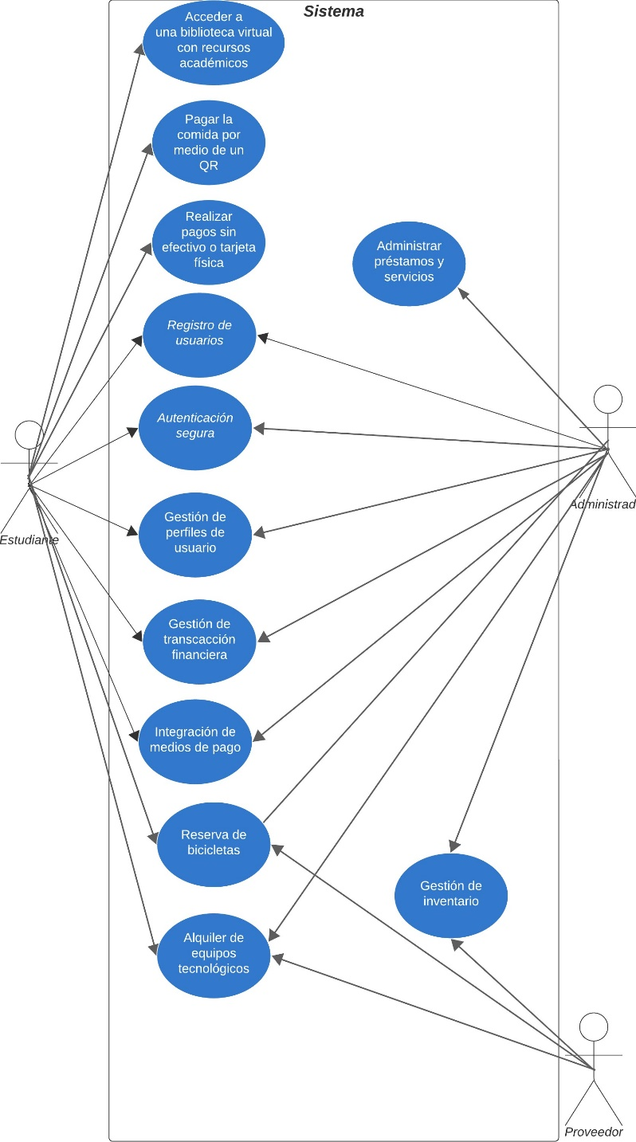

1. **Casos de usos tabulados**

|  |  |
| --- | --- |
| **CU1: Alquiler computadores** | |
| **Actors** | Estudiante |
| **Description** | Alquilar computadoras de alta tecnología |
| **Data** | Datos del estudiante, detalles del equipo |
| **Stimulus** | El estudiante selecciona el equipo que desea alquilar y proporciona los detalles necesarios |
| **Response** | El sistema confirma la disponibilidad del equipo y procesa la solicitud de alquiler |
| **Comments** | Este caso de uso asume que el equipo está disponible para alquiler |

|  |  |
| --- | --- |
| **CU2: Administrar servicios y préstamos** | |
| **Actors** | Admin |
| **Description** | Administrar servicios y préstamos |
| **Data** | Datos del admin, detalles del servicio/préstamo |
| **Stimulus** | El admin introduce los detalles del servicio/préstamo para su gestión |
| **Response** | El sistema actualiza los detalles del servicio/préstamo según las instrucciones del admin |
| **Comments** | Este caso de uso permite al admin gestionar los servicios y préstamos disponibles en la plataforma |

|  |  |
| --- | --- |
| **CU3: Biblioteca virtual** | |
| **Actors** | Estudiante |
| **Description** | Acceder a una biblioteca virtual de recursos académicos |
| **Data** | Datos del estudiante, detalles del recurso académico |
| **Stimulus** | El estudiante busca un recurso académico específico en la biblioteca virtual |
| **Response** | El sistema proporciona acceso al recurso académico solicitado si está disponible |
| **Comments** | Este caso de uso asume que el recurso académico está disponible en la biblioteca virtual |